**ПРАКТИЧЕСКАЯ РАБОТА №1**

**ИЗУЧЕНИЕ СИНТАКСИСА ЯЗЫКА С++**

**Цель:**

Целью данной практической работы является знакомство с синтаксисом, основными алгоритмическими конструкциями языке программирования С++, а также приобретение практических навыков разработки объектно-ориентированных программ на языке программирования С++.

**Задания:**

1) Реализовать программу, которая считывает Ваше имя и здоровается с Вами.

2) Реализовать программу, производящую различные операции над числами. (сложение\вычитание, целые числа\числа с плавающей запятой)

**Задание №1**

#include "pch.h"

#include<iostream>

#include <string>

using namespace std;

int main()

{

cout << "Enter your name:";

string name;//объявление переменной типа string

cin >> name;//ввод имени

cout << "Hello "<<name<<endl;//приветствие

system("pause");

return 0;

}

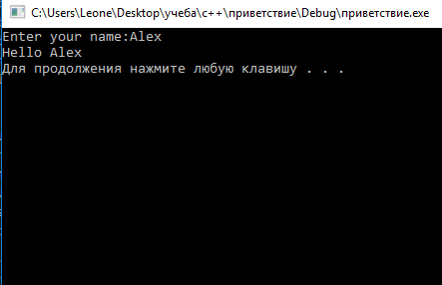

**Задание №2**

#include "pch.h"

#include <iostream>

#include <clocale>

using namespace std;

int main()

{

setlocale(LC_ALL, "Russian");

double a, b;//объявления переменных типа double

cout << "Введите первое число: ";

cin >> a;

cout << "Введите второе число: ";

cin >> b;

double c = a + b;//вычисления

double x = a - b;

double p = a * b;

double r = a / b;

cout << "Сумма чисел = " << c << endl;//вывод результатов

cout << "Разность чисел = " << x << endl;

cout << "Произведение чисел = " << p << endl;

cout << "Разность чисел = " << r << endl;

return 0;

}

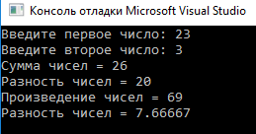

**Вывод:** Цель достигнута. В ходе выполнения практической работы №1 были использованы библиотеки string и clocale. C помощью библиотеки string был реализован ввод имени, так же библиотека clocale помогла с выводом кириллицы. C помощью стандартных операторов языка С++ был реализован элементарный калькулятор.